本答案仅供参考，部分题目允许有不同的答案。
Assignment-1
0 简答：计算机科学的主要任务是什么？谈下你的理解。
答案：略
1简答：在大家使用计算机的时候，会不知不觉的使用一些能简化操作的方法，比如批处理，Office里面的VB，甚至按键精灵，这些都是脚本语言。请写一点儿通过使用脚本达到方便处理大量问题的经历，谈谈脚本带来的方便。如果没有这样的经历，请回忆课堂上提到的基于解释的脚本编程语言和编译型编程语言的区别，叙述两者的优缺点。
答案：略
2读程序：解释下面Python语句，并说出输出（有多个表达式，都要求说出）
2.1：type(1024j)
复数1024
2.2：type(“\n\t”)
字符串回车、制表符
2.3：a=123+456, b=”123”+”456”
A是两个数之和，b是两个字符串连接
2.4：23/17, 23//17, 23%17
23除以17,23整除17,23摩17
2.5：2**3**4, 2*3**4, 2**3*4
2的（3的4次方），2乘以（3的四次方），（2的三次方）乘以4
2.6：True and True == True, False and False == False
True and (True == True)，False and (False == False)，前一个恒等于True，但是后一个运算优先级不同，有两种答案
2.8：int(str(int(str(123)+”456”)+789)*3)
明白字符串加法，就明白乘法了

以上输出，自己找个Python输进去试试
Assignment-2
1 简答: 相对于其他编程语言，谈谈Python使用到现在的感受，优点和缺点。
答案:略
2 程序: 请将一个计算1到n求和的程序分别用for和while实现。
n=10
ans=0
for i in range(1,n+1):
ans+=i
print ans

ans=0
i=1
while i<=n:
ans+=+i
i+=1
print ans

3 简答：将一个没有返回值的函数返回结果付给一个变量会有什么结果？这样的错误如何避免？
答：这个变量没有被赋值，用print命令显示结果为None。所以在写函数时要注意看函数是否有返回值，没有返回值的函数则最好不要赋值给变量。另外在处理变量的时候，最要先判断是否为None,否则容易引起异常

4 简答：如果需要使用读写文件操作应该加载什么模块？这个模块还有提供写什么其他功能？
文件读取使用open、read、readline、readlines等函数；写用write函数。
open(filename,mode）
mode为a时，以追加模式打开文件（即一打开文件，文件指针自动移到文件末尾），如果文件不存在则创建；mode为w时，以写方式打开文件，可向文件写入信息，如文件存在，则清空该文件，再写入新内容；mode为r+时，以读写方式打开文件，可对文件进行读和写操作；mode为w+时，消除文件内容，然后以读写方式打开文件；mode为a+时，以读写方式打开文件，并把文件指针移到文件尾；mode为b时，以二进制模式打开文件，而不是以文本模式。该模式只对Windows或Dos有效，类Unix的文件是用二进制模式进行操作的。
write可以用upper函数实现小写转化为大写。

5 程序：请尝试用4中回答的功能写一个功能测试程序。
f=open('test.txt','a')
f.write("This is test 1.")
f.close()

6 简答：请举出4个以上Python的标准函数库并指出他们主要功能。
random模块：产生随机数
gzip、zipfile模块：操作压缩文件
time模块：时间控制
xml模块：编辑处理xml文件
Tkinter模块：用户图形界面编辑
Assignment-3
1、 阅读程序，写出你对代码的理解

1.1、
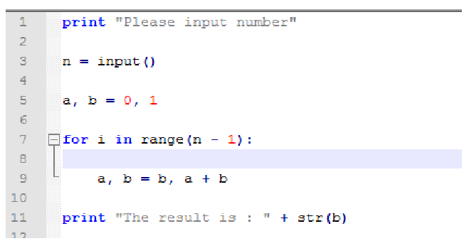
答：我们先来逐行分析，第一行是屏幕提示用户输入数字，第三行将变量n赋值为所输数字，第五行对a、b赋值，a为0，b为1。第七行到第九行循环体共循环n-1次，每一次都执行以下等值操作：申明两个中间变量temp1=a和temp2=b，a=temp2，b=temp1+temp2。循环体结束后第十一行将b从整型转化为字符型，并输出结果。假设n=5，循环体执行四次，从初始值开始，b的值依次为1，1，2，3，5，最后输出为5。很明显可以看出，b构成了斐波那契数列，而函数最后输出的就是数列的第n项。

1.2、
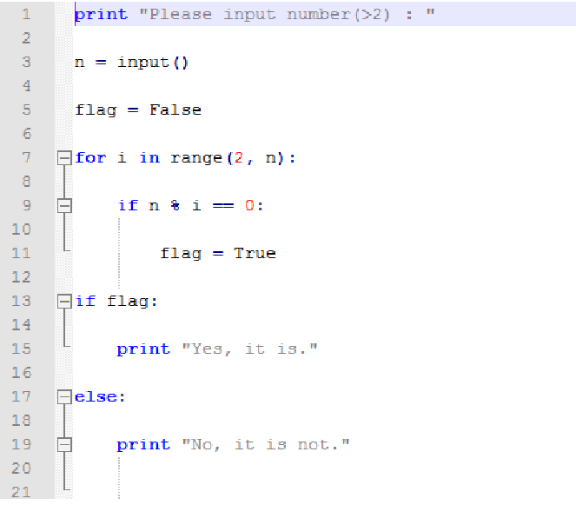
答：首先仍然逐行分析。第一行提示用户输入数字，并在第三行赋给n，第五行设定标志flag，默认值为false。第七至十一行为for循环体，执行的内容大致是：从i=2开始至i=n-1，如果n可以被任意一个i整除，那么flag变为ture。显然这个程序是用于检验一个大于2的数是否是合数。最后的if-else函数体用于输出信息，如果标志位true，则说明n有2到（n-1）之中的因子，为合数，否则为素数。

2、 完善代码：

2.1、记得第一次上机的时候那段进制转化程序么，以下程序具有相同功能，但是缺少了几个重要的部分，请完善。输出部分
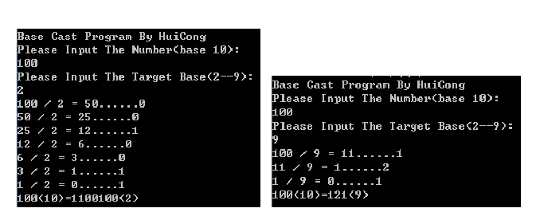
代码：
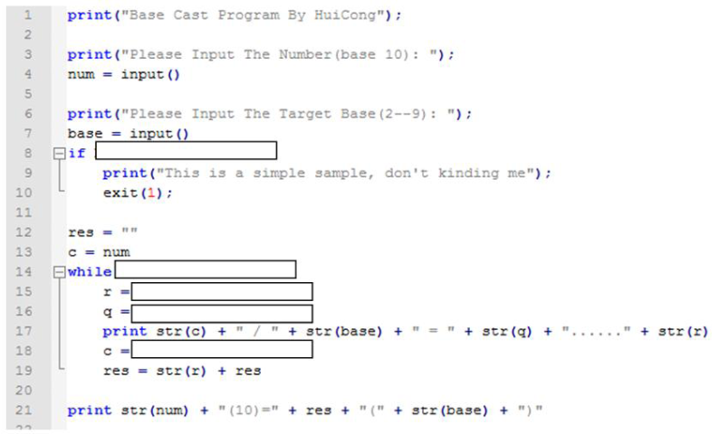
答：按空格顺序依次向下为：
If ( num < 0 or base < 2 or base > 9 )： // 如果num和base输入不按要求，则报错。
while ( c > 0 )： // 当中间变量c小于等于0时转化就结束了。
r = c % base // 取余数。
q = c / base // 取商。
c = q // 设定c的新值，为上次结果中的商。

2.2、排序是一种很常用的方法，以下算法读入一串数字，然后从小到大排序后输出，请完善程序

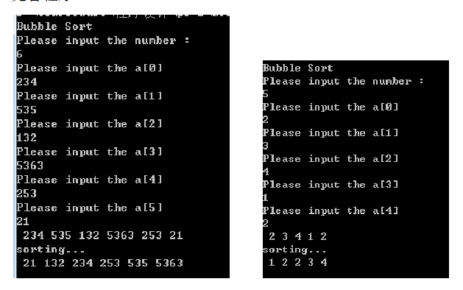
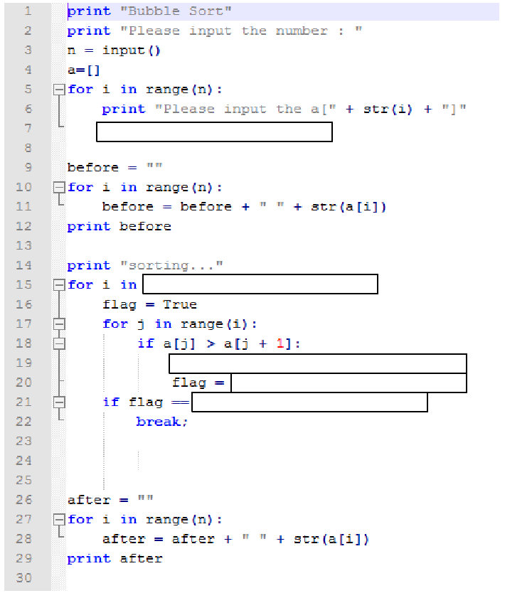
答：按空格顺序依次向下为：
a = a + [ input() ] // 原来数组a大小为0，所以如果直接用a[i]会报错，因此要做数组加法处理。
for i in range( n - 1, 0, -1 ): // 设定i的循环范围，从i=n-1起至i=0，每次循环结束i=i-1。
a[ j ], a[ j + 1 ] = a[ j + 1 ], a[ j ] // a[ j + 1 ], a[ j ]换位。
flag = False // 重设标志。标志的作用是防止当整个数列已经按顺序排好时的多余操作。
if flag == True: // 若标志为True，说明数列已经排好正确的顺序，不需要之后的操作了。
Assignment-4
第一题a）O（n）
b）O（2**n）
第二题（1）x
- abs(ans**2 - x) >= epsilon and ans> x:
3. 解释递归和迭代的区别，并举例说明。
所谓递归，简而言之就是应用程序自身调用自身，以实现层次数据结构的查询和访问。递归的使用可以使代码更简洁清晰，可读性更好，但由于递归需要系统堆栈，所以空间消耗要比迭代代码要大很多，而且，如果递归深度太大，可能系统资源会不够用。举例略
Assignment-5
- 请列举常见的程序设计方法，并简单分析其使用的场合
(1)面向过程的程序设计方法
总的来说，过程式的程序设计是一种自上而下的设计方法，设计者用一个main函数概括出整个应用程序需要做的事，而main函数由对一系列子函数的调用组成。对于main中的每一个子函数，都又可以再被精炼成更小的函数。重复这个过程，就可以完成一个过程式的设计。其特征是以函数为中心，用函数作为划分程序的基本单位，数据在过程式设计中往往处于从属的位置。过程式设计的优点是易于理解和掌握，这种逐步细化问题的设计方法和大多数人的思维方式比较接近。但由于面向过程的程序设计上下关联强，往往要求使用者理解整个语言，因此其使用限于程序本身比较小或应用范围较小的程序。
(2)面向对象的程序设计方法
面向对象是一种自下而上的程序设计方法。不像面向过程的程序设计那样一开始就要用main概括出整个程序，面向对象设计往往从问题的一部分着手，逐步地构建出整个程序。面向对象设计以数据为中心，类作为表现数据的工具，是划分程序的基本单位。而函数在面向对象设计中成为类的接口。
面向对象设计自下而上的特性，允许开发者从问题的局部开始，在开发过程中逐步加深对系统的理解。这些新的理解以及开发中遇到的需求变化，都会再作用到系统开发本身，形成一种螺旋式的开发方式。基于此，面向对象的程序设计方法可广泛应用于多端口协作应用的程序设计。

- 蒙特卡洛方法在各个行业都有很重要的应用，请列举你所知道的应用蒙特卡洛方法的场景。
答：(1)在数学领域，蒙特卡洛法被广泛应用在积分计算中。目前其应用形式有一维定积分计算的平均值法(期望值估计法)、一维定积分计算的掷点法以及多重定积分的计算。利用蒙特卡洛法计算定积分问题时受积分域的限制较小。只要积分空间可以用数学形式描述出其范围，不论它的形状如何复杂，都可以用该方法给出该积分的估计值。因而，蒙特卡洛法事解决复杂几何空间定积分的有效方法。
(2)在工程应用领域，蒙特卡洛法普遍被应用于对元件或系统工作可靠性的预估。例如应用蒙特卡罗法随机模拟水电工程的风险指数，模拟船舶航行、军舰完成军事任务的可靠性及确定岩体的综合抗剪强度指标等。
(3)在其他方面，如油田储量的预测，房地产开发风险的分析中，蒙特卡罗法都扮演了重要的角色。

